
行业前景-预计2029年全球陀螺稳定器市场规模将达到1.4亿美元

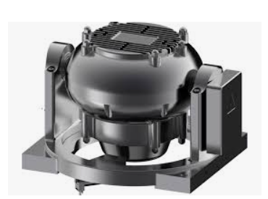
据调研团队最新报告“全球陀螺稳定器市场报告2023-2029”显示，预计2029年全球陀螺稳定器市场规模将达到1.4亿美元，未来几年年复合增长率CAGR为3.6%。

陀螺稳定器，全球市场总体规模
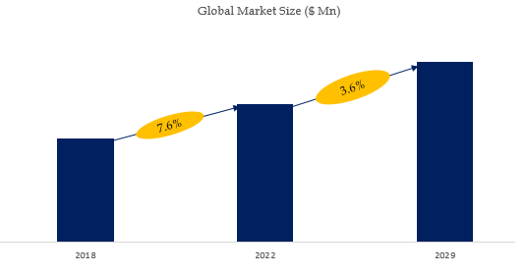
如上图表/数据，摘自QYResearch最新报告“全球陀螺稳定器市场研究报告2023-2029.

全球陀螺稳定器市场前4强生产商排名及市场占有率（2021数据，持续更新）

如上图表/数据，摘自QYResearch最新报告“全球陀螺稳定器市场研究报告2023-2029中的2021年数据.
全球范围内陀螺稳定器生产商主要包括Seakeeper、Quick、VEEM Gyros等。2021年，全球前三大厂商占有大约78.0%的市场份额。

